Министерство образования Российской Федерации
Томский политехнический университет

«Утверждаю»
декан ХТФ
___________ В.М.Погребенков
«_____»___________2004 г.

Анализ горных пород и минералов
с помощью поляризационного микроскопа

Методические указания

к лабораторному практикуму и самостоятельной работе
по курсу «Минералогия и кристаллография» направления подготовки бакалавра 550800 «Химическая технология и биотехнология» и специальности 250800 «Химическая технология тугоплавких неметаллических и силикатных материалов» ХТФ дневной формы

Томск 2004

УДК 552.
Методические указания «Анализ горных пород и минералов с помощью поляризационного микроскопа» к лабораторному практикуму и самостоятельной работе по курсу «Минералогия и кристаллография» направления подготовки бакалавра 550800 «Химическая технология и биотехнология» и специальности 250800 «Химическая технология тугоплавких неметаллических и силикатных материалов» ХТФ дневной формы. – Томск: Изд. ТПУ, 2004. – 28 с.

Составители: к.т.н., доцент М.Б.Седельникова
к.т.н., доцент Э.Н.Беломестнова

Рецензент к.т.н.,
доцент В.Н.Смиренская

Методические указания рассмотрены и рекомендованы к изданию методическим семинаром кафедры технологии силикатов,
« 28 » января 2004 г.

Зав. кафедрой ТС
д.т.н., профессор В.И.Верещагин

Введение
Методические указания предназначены для студентов специальностей химико-технологического профиля, готовящихся для работы в областях, связанных с применением природных минералов и горных пород и производством неорганических, силикатных материалов.
В технологической и научно-исследовательской практике, керамической, цементной, стекольной отраслях промышленности минералогические методы нашли применение не только для изучения минерального сырья, но и для анализа готовой продукции и промежуточных продуктов.
Для определения минералов существует целый комплекс различных методов. Наиболее простым методом является диагностика минералов по внешним признакам – морфологическим особенностям кристаллов и агрегатов, цвету, блеску, твёрдости, истинной плотности и т. д.
Одним из наиболее точных методов диагностики природных и искусственных минералов является изучение их оптических свойств. Оптические свойства кристаллов изучают при помощи особого увеличительного, поляризующего и измерительного прибора – поляризационного микроскопа. Наблюдения в нём производят в поляризованном свете, при одном, или при скрещенных николях.
Целью методических указаний является получение студентами навыков при работе с поляризационным микроскопом. Студент должен уметь настраивать и поверять микроскоп, проводить диагностику минералов и горных пород, минералогические исследования в шлифах.
В методических указаниях приводятся краткие теоретические сведения, которые используются для описания и диагностики минералов.

лАБОРАТОРНАЯ РАБОТА № 1
Знакомство с устройством поляризационного микроскопа.
Подготовка микроскопа к работе
Цель работы
Получить навыки работы с поляризационным микроскопом. Научиться проводить основные поверки микроскопа.

Задание
1. Ознакомиться с устройством микроскопа. Зарисовать в рабочей тетради оптическую схему микроскопа.
2. Произвести основные поверки микроскопа.
3. Произвести наблюдения при сильных и слабых увеличениях.

1. Основные теоретические сведения

1.1 Устройство поляризационного микроскопа
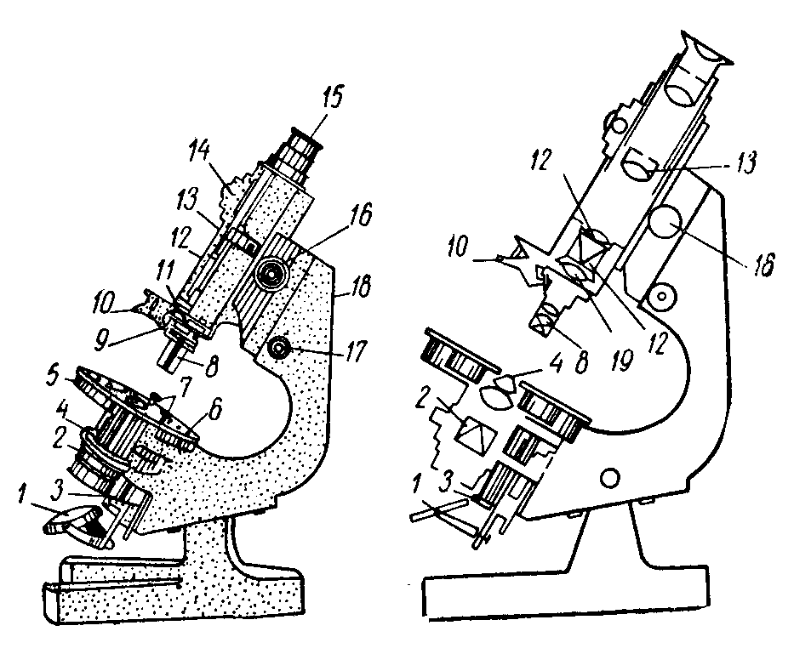
Рис. 1. Общий вид поляризационного микроскопа МП-3
/ — осветительное зеркало; 2 — конденсор с поляризующей призмой; 3 — рычаг для выдвигания конденсора; 4 — рычаг для введения линзы Лазо; 5 — вращающийся столик; 6 — нониус; 7 — лапки, придерживающие шлиф; 8 — объектив; 9 — левый центрировочный винт; 10 — щипцы крепления объектива; // — прорезь для компенсатора; 12 — анализатор; 13 — линза Бертрана; 14 — винт для фокусировки линзы Бертрана; 15 — окуляр; 16 — винт для грубой наводки: 17 — винт для микрометренного передвижения; I8 — нониус для отсчета микрометренного движения; 19 — коррекционные линзы.

Основными частями поляризационного микроскопа являются штатив (станина), тубус, увеличительная система (окуляр и объектив), линза Бертрана, столик, поляризационная система (поляризатор и анализатор) и осветительная система (рис.1).

1.2. Подготовка микроскопа к работе
При подготовке микроскопа к работе необходимо подобрать окуляр и объектив. Обычно работу начинают с объективом, имеющим восьмикратное увеличение. При этом фокусное расстояние объектива – примерно 1см. При больших объективах (20^{х}, 40^{х}, 60^{х}) фокусное расстояние от 2 мм до долей миллиметра. Увеличение микроскопа равно произведению увеличению окуляра на увеличение объектива. При максимальном увеличении, которое составляет 1020 (таблица 1) возможно наблюдать частицы размером 1-2 мкм. Обычно исследования проводят при увеличениях 320 – 500, при которых могут быть определены оптические свойства кристаллов величиной 10-20 мкм.
Таблица 1
Общее увеличение микроскопа в зависимости от
увеличения объективов и окуляров
Объективы | Увеличение с окуляром
Объективы | 5^{х} | 6^{х} | 8^{х} | 12,5^{х} | 17^{х}
3^{х} | 15 | 18 | 24 | 37.5 | 51
8^{х} | 40 | 48 | 64 | 100 | 136
20^{х} | 100 | 120 | 160 | 250 | 340
40^{х} | 200 | 240 | 320 | 500 | 680
60^{х} | 300 | 360 | 480 | 750 | 1020

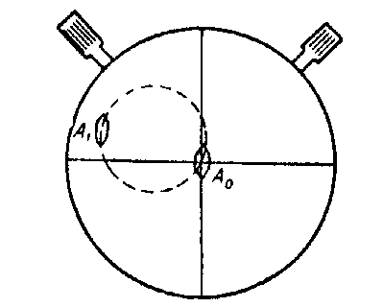
1.3.Основные поверки микроскопа
Рис. 2. Центрировка объектива при небольшом эксцентриситете
Наличие в конструкции поляризационного микроскопа разнообразных измерительных систем
требует тщательной его проверки
и регулировки перед началом работы. Необходимо провести следующие основные поверки микроскопа:
-центрировку объектива;
-проверку взаимной перпендикулярности окулярных нитей;
-определение направления
колебаний, пропускаемых поляризатором;
-проверку взаимной перпендикулярности николей.

Центрировка объектива. Объектив считается центрированным, если при вращении предметного столика на 360° точка, произвольно выбранная в шлифе (небольшое зерно, пылинка, пузырек), вращается в перекрестье нитей, не выходя за его пределы. Если точка не остается на месте, а уходит в сторону, описывая окружность, это значит, что имеет место эксцентриситет.
Центрировку осуществляют при помощи центрировочных ключей следующим образом. Выбрав в шлифе ясно видимое небольшое зерно, двигают шлиф до совмещения зерна с пересечением нитей окуляра (точка А_{о}) (рис.2). Затем вращают столик до тех пор, пока зерно не займет положения диаметрально противоположного первому (точка А₁). Вращая центрировочные винты изменяют положение объектива так, чтобы видимое изображение зерна из точки А₁ переместилось в направлении точки А_{о} на половину расстояния между ними. После этого руками передвигают шлиф до совмещения зерна с пересечением нитей. Операцию повторяют до тех пор, пока эксцентриситет полностью не ликвидируется.

Проверка взаимной перпендикулярности окулярных нитей.
Окулярные нити должны располагаться взаимно перпендикулярно и строго по диаметрам окуляра. Для проверки этого в шлифе породы выбирают минерал, обладающий явно выраженной спайностью или правильными гранями. Передвигают шлиф так, чтобы трещины или грань были расположены параллельно одной из нитей с минимальным просветом между ними, делают отсчет на лимбе столика против нуля нониуса. Затем вращают столик до совмещения спайности (или грани) с другой нитью и делают второй отсчет. Разность отсчётов должна равняться 90°. Если она отличается от 90° более чем на 1°, то эта неисправность устраняется специалистом.

Определение направления колебаний, пропускаемых поляризатором. Для определения направления колебаний в нижнем николе используют шлиф породы, содержащей биотит или турмалин. Эти минералы обладают резко выраженным плеохроизмом — свойством изменять цвет при повороте столика микроскопа. Для биотита выбирают срез, в котором четко видна спайность, а для турмалина - длиннопризматические кристаллы (именно эти разрезы обладают ясным плеохроизмом).
Выбрав зерно, вращают предметный столик и наблюдают за изменением цвета минерала. Когда биотит приобретает наиболее интенсивную окраску, обращают внимание на то, параллельны ли трещины спайности какой-либо из нитей. Если параллельны, то в этом направлении располагается плоскость колебания волн, пропускаемых нижним николем».

Проверка взаимной перпендикулярности николей. Плоскости колебания волн, пропускаемых николями, всегда должны быть взаимно перпендикулярны. Для проверки николи устанавливаются в скрещенное положение. Если поле зрения темное, то это соответствует требуемому положению. Если при установке николей в скрещенное положение поле зрения светлое, то это говорит о том, что колебания волн в николях совершаются не по взаимно перпендикулярным направлениям. Тогда нижний николь поворачивают до максимума темноты.

2. Методика проведения эксперимента

2.1. Удобно установить микроскоп, зафиксировав положение штатива стопорным винтом.
2.2. Вставить окуляр, предварительно проверив его на резкость креста нитей.
2.3. Вставить объектив, обязательно проверив вхождение его косого винта в щипцовой зажим тубуса.
2.4. Отрегулировать освещение до получения равномерного и мягкого освещения поля зрения.
2.5. Положить на столик микроскопа шлиф покровным стеклом вверх, закрепить шлиф зажимающими клеммами.
2.6. Произвести фокусировку, помня о малом фокусном расстоянии при работе с сильными объективами.
2.7. Рассчитать общее увеличение микроскопа.
2.8. Провести следующие основные поверки микроскопа:
- центрировку объектива;
- проверку взаимной перпендикулярности окулярных нитей;
- определение направления колебаний, пропускаемых поляризатором;
- проверку взаимной перпендикулярности николей.

3.Контрольные вопросы
1.Из каких основных частей состоит микроскоп, их назначение?
2.Как определяется общее увеличение микроскопа? Каково его максимальное разрешение? При каких увеличениях обычно проводят исследования?
3.Какие основные поверки необходимо произвести перед началом работы на микроскопе?
4.Как определить взаимную перпендикулярность николей?
5.Изложить методику центрирования объектива.

лАБОРАТОРНАЯ РАБОТА № 2
Исследование минералов при одном николе
Цель работы
Исследовать оптические свойства минералов при одном николе. Научиться диагностировать минералы и определять их количественное содержание в шлифе.

Задание
1. Провести наблюдение минералов, входящих в состав шлифа. Изучить форму зерен, спайность, цвет, относительный показатель преломления, явления плеохроизма и псевдоабсорбции.
2. Определить общий минеральный состав шлифа, разделить минералы на группы на основании их окраски, светопреломления. Определить количество входящих в состав шлифа минералов.

1.Основные теоретические сведения

1.1. Определение минералов, входящих в состав шлифа
Присутствующие в шлифе минералы различают между собой по цвету (бесцветные, непрозрачные и окрашенные), рельефу (положительный, отрицательный, отсутствует), показателю преломления (показатель преломления минерала больше, меньше или равен показателю преломления канадского бальзама), форме зерен (геометрически правильные, неправильные, таблитчатые, чешуйчатые, призматические, скелетные, дендритные), по спайности (спайность совершенная, несовершенная, отсутствует) и по углу между системами спайности (рис. 3,4).

1.1.1. Изучение формы зерен, спайности, замер углов между двумя системами спайности
Для многих минералов форма зерен и наличие спайности являются легко наблюдаемыми диагностическими признаками, поэтому с их изучения и надо начинать определение минерала.
Устанавливают степень идиоморфизма минерала: при наличии всех граней минерал считается идиоморфным - правильно ограненным,

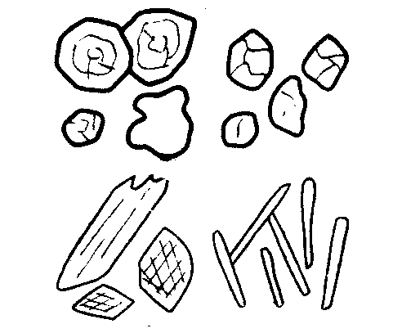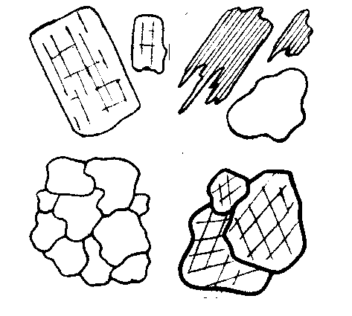
1
2
5
6
3
4
7
8
Рис. 3. Типичные формы минералов в шлифах:
изометричные (1 – гранат, 2 – оливин), таблитчатые (3 – плагиоклаз),
чешуйчатые (4 – биотит), призматические (5 – роговая обманка),
игольчатые (6 – силлиманит), неправильные (7 – кварц, 8 – кальцит).
4
8

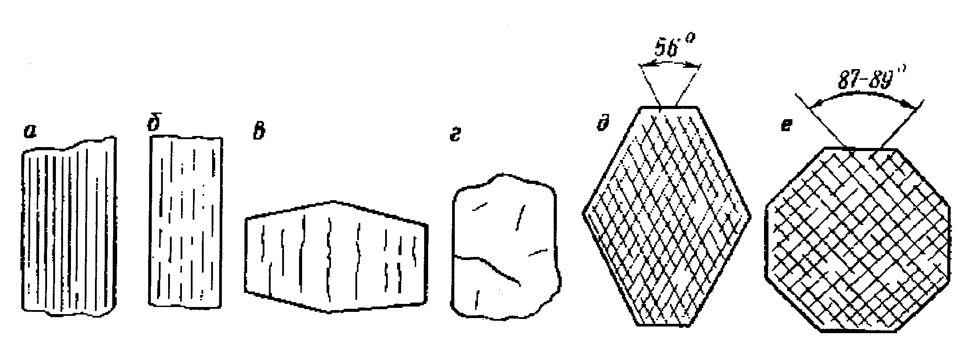
Рис. 4. Характер трещин спайности:
а – весьма совершенная, б – совершенная, в – несовершенная,
г – неправильная трещиноватость. Угол между двумя системами спайности: д - амфиболы, е – пироксены.

если часть ограничений минерала неправильна, он гипидиоморфный - полуправильный, и если у него нет ровных граней, он ксеноморфный - неправильный.
При изучении спайности устанавливают степень ее совершенства, так как спайность является диагностическим признаком, помогающим при определении минерала (рис. 4). Так, у кварца она отсутствует, у оливина - весьма несовершенная, у амфиболов, пироксенов - совершенная в двух направлениях и несовершенная - в третьем. У слюд спайность весьма совершенная в одном направлении и представляет собой систему параллельных непрерывных трещин, идущих через весь минерал. У подавляющего большинства минералов спайность наблюдается в виде прерывистых трещин.
Для некоторых минералов угол между двумя системами плоскостей спайности является диагностическим. Так, у амфиболов он равен 56°, а у пироксенов - 87°.
Для замеров углов между двумя системами спайности производят следующие операции:
- выбирают такой срез минерала, на котором спайность была бы перпендикулярна к плоскости шлифа;
- совмещают одно из направлений трещин спайности (или грань минерала) с какой-либо окулярной нитью и делают отсчет на лимбе столика против нуля нониуса;
- вращением столика с той же нитью совмещают другую систему плоскости спайности и делают второй отсчет.
Если оба отсчета взяты по одну сторону от нуля лимба, то берут их разность, которая и будет отвечать искомому углу. Когда же один отсчет берется с одной стороны от нуля, а другой - с противоположной, то в этом случае из 360° вычитают отсчет, взятый влево от нуля и разницу суммируют с отсчетом от нуля вправо.
Например: первый отсчет 346°, второй -7°.
360° - 346°= 14°; 14°+7°=21°; 21° - замеренный угол.
Полученное значение угла сравнивают со справочными данными.

1.1.2. Определение относительного показателя преломления минерала
Различают несколько оптических явлений, позволяющих определять относительный показатель преломления минералов под микроскопом. К ним относятся: рельеф, шагреневая поверхность, полоска Бекке.
Рельеф. Изучая шлиф полиминеральной породы, видим, что одни минералы выглядят как бы приподнятыми, рельефными на фоне других. Другие, наоборот, кажутся опущенными, расположенными ниже. На самом деле толщина шлифа постоянна и явление рельефа создается эффектом неодинакового преломления света на контакте двух минералов с различными показателями преломления. Это явление может служить критерием для определения показателя преломления.
Таблица 2
Рельеф и шагреневая поверхность минерала в зависимости
от показателя преломления
Рельеф | Шагреневая поверхность | Минералы | Показатель преломления
1. Отрицателный, ясный | резкая | опал, флюорит, содалит | n<1.52
2. Отрицателный, слабый | очень слабая | ортоклаз, альбит, микроклин | n<1.54
3. Нет или очень слабый, положительный | нет | кварц, олигоклаз | n≈1.54
4. Положительный, слабый | слабо выражена | кордиерит | n=1.56-1.60
5. Положительный, слабый | хорошо заметна | андалузит, апатит, турмалин, роговая обманка | n=1.61-1.65
6. Положительный, резкий | резкая | оливин, пироксены | n=1.66-1.70
7. Положительный, очень резкий | очень резкая | эпидот, цоизит, гранат | n=1.71-1.73
8.Положительный, чрезвычайно  резкий | чрезвычайно резкая | сфен, циркон, рутил | n>1.75

Показатель преломления канадского бальзама n_{к.б.} =1.54. Рельеф называется положительным, если зерно кажется приподнятым, возвышающимся над другими или канадским бальзамом. Соответственно, его светопреломление будет выше. Рельеф считается отрицательным, если на фоне канадского бальзама зерно выглядит опущенным, вдавленным. Его показатель преломления будет ниже канадского бальзама.
Явление рельефа лучше наблюдается при среднем (20^{х}) увеличении объектива и при задиафрагмированном поле зрения.

Шагреневая поверхность. При изготовлении шлифа на поверхности минералов абразивом наносятся царапинки, образуются трещины, бугорки, ямки. При больших увеличениях и задиафрагмированном поле зрения отчетливо видно, что поверхность некоторых минералов по своей структуре похожа на поверхность шагреневой кожи. Отсюда это явление получило название эффекта шагреневой поверхности. Чем резче выступает шагреневая поверхность, тем показатель преломления минерала больше показателя преломления канадского бальзама. У минералов, не имеющих шагреневой поверхности, показатель преломления близок к показателю преломлению канадского бальзама. По величине рельефа и резкости шагреневой поверхности можно выделить несколько групп минералов (табл. 2).

Световая полоска Бекке. Данное явление дает возможность более точно, чем рельеф или шагреневая поверхность, определить относительный показатель преломления. Сущность заключается в том, что при дефокусировке на границе двух сред возникает узкая светлая световая полоска, передвигающаяся при поднятии тубуса в сторону среды с большим показателем преломления, а при опускании - в сторону среды с меньшим светопреломлением.
Перемещение полоски и сам эффект наблюдаются тем отчетливее, чем больше разница в показателях преломления граничных объектов. У минералов с показателем преломления, равным преломлению канадского бальзама, полоска Бекке не возникает.
Полоска Бекке особенно четко видна на бесцветных минералах, показатель преломления которых отличается от канадского бальзама на небольшую величину. На окрашенных минералах она проявляется слабее.

1.1.3. Изучение окраски минерала,
явлений плеохроизма и псевдоабсорбции
Несмотря на то, что минерал может быть окрашен в разных породах различно, у него есть какой-то чаще других встречающийся цвет, который является основным. Окраска минерала, обусловленная его внутренними свойствами, называется идиохроматичекой, а зависящая от примесей - аллохроматической. Наиболее широко распространенными окрашенными минералами являются биотит, амфиболы, щелочные пироксены, турмалин, хлорит.

Плеохроизм. Многие цветные минералы обладают интересным свойством - изменять окраску при вращении столика микроскопа. Это свойство связано с различием в преломлении по разным осям. Если разница между главными показателями преломления достаточно велика, изменение цвета выступает отчетливо, если разница несущественна - плеохроизма нет или он выражен очень слабо. Плеохроизм бывает трех видов:
1) с изменением цвета;
2) с изменением интенсивности окраски;
3) с изменением цвета и интенсивности окраски.
Изотропные цветные минералы не обладают плеохроизмом.

Псевдоабсорбция. Большинство минералов, входящих в состав пород, являются оптически анизотропными. В разных направлениях они имеют различные показатели преломления. В связи с этим рельеф и шагреневая поверхность зависят от того, какой из показателей преломления совпадает с направлением колебаний света, пропускаемых поляризатором. У большинства минералов разница в преломлении по отдельным направлениям невелика, поэтому при вращении шлифа на предметном столике существенных изменений ни в рельефе, ни в шагреневой поверхности не наблюдается. Когда же в данном сечении зерна имеется большое различие в показателях преломления, то при вращении шлифа указанные оптические свойства резко изменяются. Так, у карбонатов, в сечении, параллельном оптической оси, и у слюд в разрезе, перпендикулярном спайности, в одном случае наблюдаются очень резкие рельеф и шагреневая поверхность, а при повороте на 90° эти явления исчезают. Для указанных групп минералов это явление, носящее название псевдоабсорбции, является хорошим диагностическим признаком.

1.2. Определение линейных размеров
Для определения размеров зерен, включений, пор и т. д. пользуются окулярной линейкой, которая называется окуляр-микрометром. В наборе микроскопа всегда имеется окуляр, в котором вставлена линейка с 100 делениями. Так как при исследовании шлифов пользуются сменными объективами, то нужно знать цену деления этой линейки для каждого объектива.
Для определения цены деления окулярной линейки применяют объект-микрометр. Линейка объект-микрометра длиной в 1 мм также разделена на 100 делений и вставлена в металлическую оправу.
Вставив окуляр-микрометр в тубус микроскопа и, отрегулировав его на резкость, помещают вместо шлифа на столик микроскопа объект-микрометр таким образом, чтобы пучок света, идущий от зеркала, находился в центре стеклянного окошка объект-микрометра. Затем нужно фокусировать до появления в поле зрения второй линейки (объект-микрометра). Для определения цены деления окулярной линейки располагают линейку объект-микрометра параллельно первой, при этом края линеек должны совпадать.
Подсчитывают, сколько делений окулярной линейки совпадает с 1 мм линейки объект-микрометра и составляют пропорцию, например:
на 1 мм - 58 делений окуляра, на х мм - 1 деление окуляра
х = $\frac{1}{\text{58}}$= 0.017 мм = 17 мкм
Зная цену деления окулярной линейки, производят замеры зерен минералов, пор и включений.

1.3. Количественно-минералогические расчеты в шлифах
Для того чтобы определить пористость изделия, выявить процентное соотношение минералов в шлифе или узнать примерный химический состав исследуемого минерала, производят количественные подсчеты либо с помощью окулярной линейки (линейный метод), либо окулярной сетки (подсчет по площадям). Эти методы основаны на том, что площади (S) или линейные разрезы (L) зерен минералов пропорциональны их суммарным объемам. Следовательно, чтобы вычислить объемные проценты каждого присутствующего в шлифе минерала (например, кварца, пироксена, полевого шпата и магнетита), нужно определить суммарную площадь, приходящуюся на долю каждого минерала.
Линейный подсчет - заключается в том, что с помощью окулярной линейки подсчитывают суммарное количество делений, приходящихся на долю каждого минерала. Поры и канадский бальзам при подсчете не учитываются. Полученные суммарные данные для каждого минерала в пересчете на 100% дают количественную характеристику материала в объемных процентах.
Подсчет по площадям основан на измерении площадей, занимаемых каждым минералом. Для этого считают число клеток, приходящихся на каждый минерал. Поры и канадский бальзам из подсчета также исключают. Неполные клетки подсчитывают приблизительно (0.5, 0.3, 0.2 клетки). Вся площадь сетки состоит из 20 ∗ 20 = 400 клеток. Пусть на долю одного минерала приходится 80 клеток. Составляют пропорцию:
400 - 100%
80 - X ; Х=$\frac{\text{80}∗\text{100}}{\text{400}}$= 20%
Получаем процентное содержание минерала в данном квадрате. Практически подсчёт обычно производится в 30 – 50 квадратах, после чего находят средний процент содержания минерала в шлифе. Результаты подсчета в объемных процентах нужно перевести в массовые проценты. Для этого объемные проценты каждого минерала умножают на его истинную плотность. Полученные относительные массовые количества суммируют. Приняв сумму за 100% , пересчитывают их в процентную форму.
Полученные в массовых процентах количественные соотношения минералов в шлифе можно перевести в форму химического анализа и получить, таким образом, примерный химический анализ материала шлифа.
Для этого нужно знать химический состав минерала и количество оксидов, приходящихся на его 100%-ое содержание. Например, согласно подсчету, в шлифе содержится 21 мас.% диопсида. На 100% диопсида CaMgSi₂O₆ приходится 25,9% СаО, 18,5% MgO и 55,6% SiO₂. Составляют пропорции:
25,9 СаО - 100% CaMgSi₂O₆
х - 21%
Находят процентное содержание оксидов, приходящихся на 21 мас.% минерала. Проделав подобные расчеты для всех минералов и суммировав содержание оксидов, получим примерный химический состав материала.

2. Методика проведения эксперимента
2.1.Внимательно исследовать и описать внешнюю форму кристаллов, пользуясь приведёнными рисунками. Для бесцветных минералов форму следует рассматривать при включенном анализаторе.
2.2.Провести наблюдение цвета, плеохроизма и псевдоабсорбции минералов.
2.3.Исследовать трещины спайности, их характер, измерить углы между ними.
2.4.Оценить величину показателей преломления минералов (по рельефу, шагрени и полоске Бекке).
2.5.Результаты наблюдений свести в таблицу 3.
2.6.Провести количественно-минералогические исследования шлифа.
2.7.Результаты оформить в виде таблицы 4.

Таблица 3
Описание минерала
Минерал | Форма кристал-лов | Цвет | Спайность, угол между спайностью | Показа-  тель прелом-ления | Плео-хроизм | Псевдо-абсорбция

Таблица 4
Результаты количественно-минералогических исследований минералов
Мине-  ралы | Число клеток |  |  | Относит. коли-чество  мине-  рала | Коли-чество минер. в объ-ёмных% | Ист. плот-ность г/см³ | Коли-чество минер. в мас. %
Мине-  ралы | 1-е поле зрен. | 2-е поле зрен. | 3-е поле зрен.

3. Контрольные вопросы
1.Как форма зёрен минерала зависит от его принадлежности к тому или иному классу симметрии?
2.Какие встречаются виды спайности? Как спайность проявляется под микроскопом?
3. В чём заключаются явление плеохроизма? Виды плеохроизма.
4.Как проявляется псевдоабсорбция, для каких минералов она характерна?
5.С помощью каких оптических явлений определяется относительный показатель преломления?
6.Как и с помощью какого приспособления определяется цена деления окуляр-микрометра?
7.Какие существуют методы количественного определения минералов, в чём их суть?

ЛАБОРАТОРНАЯ РАБОТА №3
Исследование минералов при скрещенных николях

Цель работы

Изучить оптические свойства минералов при скрещенных николях. Освоить методы диагностики минералов по интерференционной окраске, двойному лучепреломлению, углу погасания, знаку удлинения кристаллов.

Задание
1. Определить порядок интерференционной окраски в исследуемом шлифе.
2. Определить величину двойного лучепреломления методом скошенного края и с помощью компенсатора.
3. Определить знак главной зоны и угол погасания минералов.

1. Основные теоретические сведения

1.1. Отличие изотропного минерала от анизотропного
Все минералы делятся на оптически изотропные и анизотропные. Анизотропные минералы обладают свойством двойного лучепреломления, - способностью разлагать естественный свет на две волны, имеющие различные показатели преломления.
Поведение изотропных сред под микроскопом. Поляризованный свет из поляризатора проходит через изотропное вещество без изменений, с колебаниями, которые лежат в плоскости поляризатора П-П. Анализатор, повернутый в микроскопе на 90^{о} по отношению к поляризатору, эти колебания не пропускает. Все изотропные вещества (зерна кристаллов кубической сингонии, стекло, канадский бальзам) остаются при вращении столика микроскопа темными.
Поведение анизотропных минералов под микроскопом. В отличие от изотропных сред, в анизотропных кристаллах при скрещенных николях возникает цветовой эффект, называемый интерференционной окраской. Зерна таких кристаллов окрашены часто в очень красивые и яркие цвета, причем скошенные края зерен окантованы каемкой из разноцветных полос.
Известно, что интерференция световых волн возможна в том случае, если волны движутся в одном направлении, имеют одинаковую длину волны и совершают колебания в одной плоскости.
В анизотропном кристалле поляризованный луч расщепляется на два луча, которые проходят через кристалл с разными скоростями и имеют некоторую разность хода. Поскольку плоскости колебаний этих лучей в кристалле взаимно перпендикулярны, то лучи не могут интерферировать.
Анализатор сводит колебания всех лучей в кристалле к одной плоскости (А – А). В связи с этим лучи, прошедшие через кристалл и анализатор, могут интерферировать. Схема прохождения лучей через систему поляризатор - анизотропный кристалл - анализатор дана (рис. 5). Плоскополяризованный луч, вышедший из поляризатора, в кристалле распадается на два луча, каждый из которых в анализаторе в свою очередь распадается на два. Поляризатор и анализатор в микроскопе устроены таким образом, что не пропускают обыкновенные лучи, испытывающие полное внутреннее отражение. Лучи К"₁ и К"₂ с колебаниями, сведенными анализатором к одной плоскости (А – А) начинают интерферировать.
Величина и характер интерференции зависят от разности хода ΔR двух лучей. Если ΔR = 2nλ/2 - четному числу полуволн, т.е. четное число (2n) раз укладывается в толщине кристалла (d), то произойдет усиление двух волн, так как волны имеют одинаковые амплитуды и фазы колебаний.
Если ΔR = (2n + 1)λ/2 - нечетному числу полуволн, то волны будут ослаблены или взаимно уничтожены, поскольку их колебательные движения находятся в противоположных фазах.
1.2. Интерференционная окраска
Интерференционная окраска связана сложной зависимостью с разностью хода. Каждому значению разности хода соответствует определенная интерференционная окраска. Она представляет собой смесь различных цветов, входящих в состав белого цвета, за исключением тех, которые уничтожаются при данной разности хода.
Разность хода световых лучей в кристалле зависит от толщины этих кристаллов и величины двойного лучепреломления:
ΔR = d(Ng - Np), где d - толщина кристалла, Ng - Np - его двойное лучепреломление.
При изготовлении шлифа возможны три вида сечений зерен анизотропных минералов:
- в первом сечении, перпендикулярном оптической оси, двупреломление N_{g} - N_{p} = 0 отсутствует, такие сечения зерен при вращении столика микроскопа будут темными (изотропными);

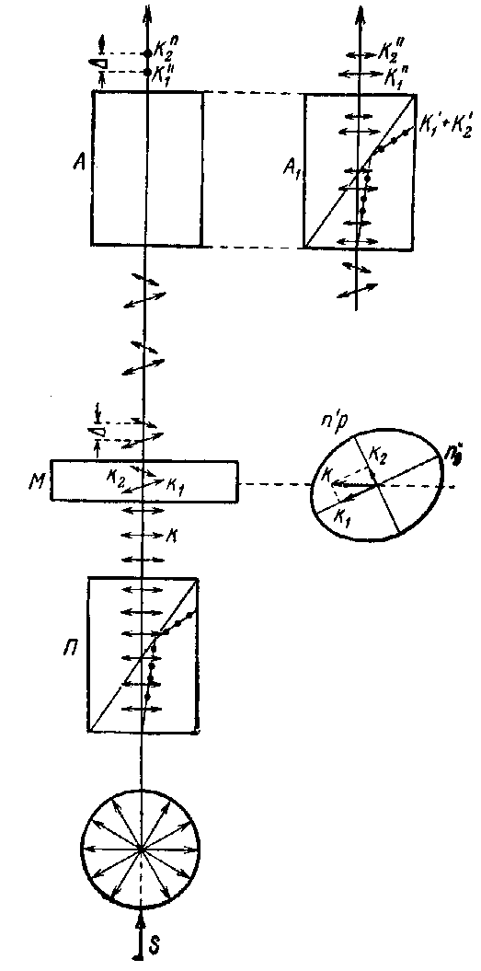
Рис. 5. Схема хода лучей через систему
поляризатор (П) – анизотропный кристалл (М) –
анализатор (А). Ход лучей в анализаторе
изображен справа (А₁) в разрезе,
перпендикулярном к плоскости рисунка

- второе сечение, параллельное оптической оси, характеризуется максимальной интерференционной окраской, так как величина Ng - Np в этом случае наибольшая;
- все остальные разрезы, наклонные к оптической оси, имеют промежуточное значение Ng - Np (между нулевым и максимальным).
Эти разрезы не представляют интереса для получения оптических констант.

2. Методика определения величины двойного
лучепреломления по скошенному краю
Существует несколько методов определения величины двойного лучепреломления. Наиболее точным является иммерсионный метод определения разницы между максимальным и минимальным показателями преломления кристалла на ориентированных разрезах.
Однако, исключительно быстро приближенное суждение о величине двойного лучепреломления можно сделать по максимальной интерференционной окраске минерала, применяя метод скошенного края (по окрашенным каёмкам) зерна или с помощью компенсатора.
Для этого нужно найти зерно исследуемого минерала, периферическая часть которого скошена на клин. В пределах скоса толщина пластинки d переменная и, следовательно, переменная разность хода. Это обусловливает появление цветных каёмок, представляющих собой последовательную смену цветов интерференции от низких цветов первого порядка в тонкой периферической части зерна к более высоким в его внутренней части (таблица). Французским петрографом Мишель-Леви была предложена таблица, на которой по горизонтальной оси нанесена разность хода в миллимикронах, а по вертикальной - толщина шлифов d (рис. 6). Сопоставляя чередование цветов в каёмках с цветной номограммой, определяют порядок цвета интерференции в центральной части исследуемого зерна. Зная толщину шлифа и разность хода, определенную по максимальной интерференционной окраске зерна, можно определить величину его двойного лучепреломления. Из левого нижнего угла номограммы идут лучи, на концах которых указываются значения Ng - Np. Точка пересечения перпендикуляров, соответствующих данной толщине шлифа d и разности хода ΔR попадает на один из этих расходящихся лучей, по которому определяется искомая величина Ng - Np.
Например, зерно окрашено в красно - фиолетовый (малиновый) цвет. На скошенном зерне от края к центру наблюдаем две красные полосы. Значит, максимальная интерференционная окраска этого зерна соответствует красно-фиолетовому цвету (ΔR ~ 980 мкм) II порядка. Так как толщина шлифа стандартная (d = 0.03 мм ), то пересечение d с ΔR дает Ng - Np = 0.033 - 0.034. Чтобы убедиться в том, что полученная величина соответствует не промежуточному Ng - Np, а максимальному значению двупреломления, нужно просмотреть

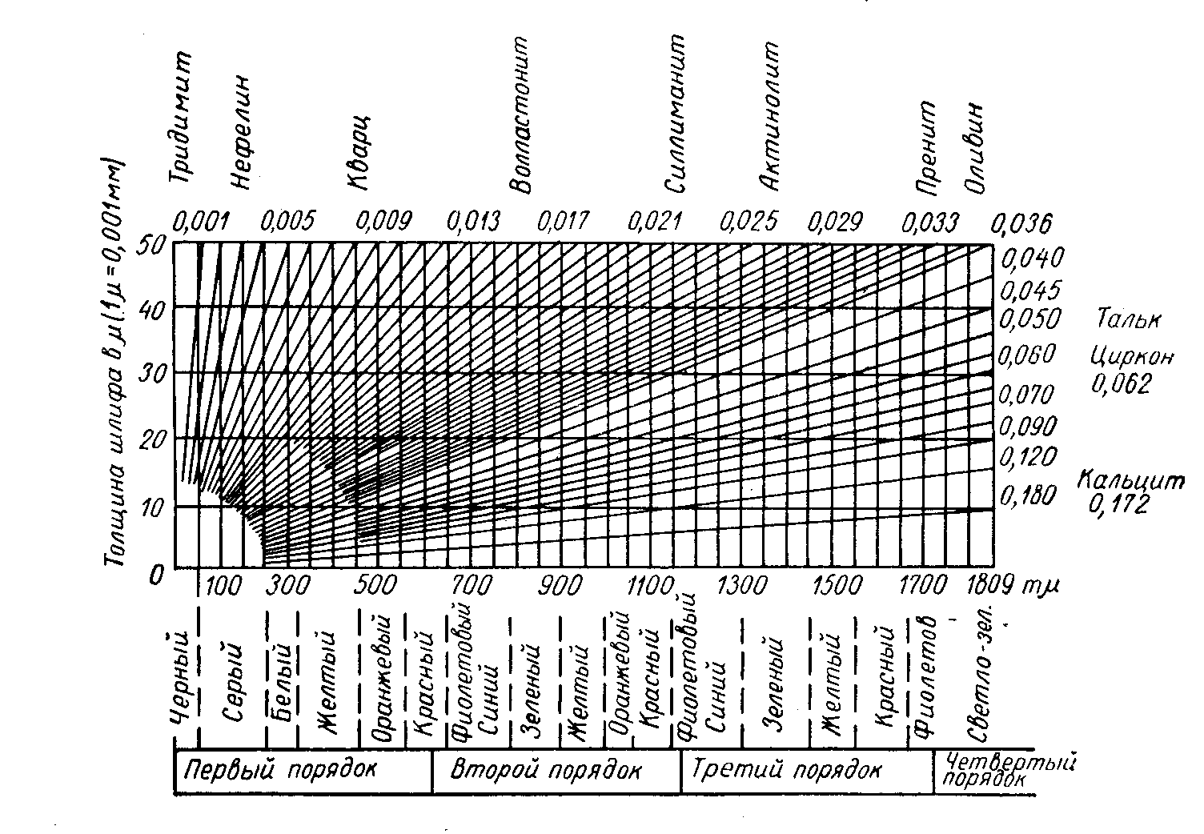

Рис. 6. Таблица интерференционных
цветов Мишель-Леви

все разрезы данного минерала. Если в центральной части этих зерен отсутствует интерференционная окраска, по цвету следующая за красно-фиолетовой II порядка, а именно синяя III-го порядка, то найденное значение Ng - Np является максимальным и служит оптической константой данного минерала. Если же на одном из разрезов минерала находим фиолетово-синюю окраску, то найденное значение двупреломления несколько занижено и соответствует промежуточному сечению индикатрисы Ng - Np.
Если край зерна вертикален, то каёмки отсутствуют. В этом случае порядок интерференции минерала определяют с помощью компенсатора.

Ход работы:
1.Найти в шлифе среди зерен исследуемого минерала разрез с максимальной интерференционной окраской. Поставить его в крест нитей.
2.Поворотом столика микроскопа поставить зерно в положение максимального просветления, соответствующее наиболее яркой интерференционной окраске.
3.По скошенному краю определить порядок окраски.
4.Пользуясь таблицей Мишель-Леви, определить величину двойного лучепреломления Ng - Np минерала. Результаты в виде зарисовок оформить в тетради.

3. Методика определения величины двойного лучепреломления с помощью компенсатора
Минералы, имеющие величину Ng - Np > 0.08, обладают интерференционной окраской высших порядков, установить которую по скошенному краю зерна не представляется возможным (например, ферриты и алюмоферриты кальция). Для этой цели используют компенсатор с переменной разностью хода - кварцевый клин.
Кварцевый клин представляет собой металлическую пластину, в которую вмонтирована клиновидная кварцевая пластина. Оси индикатрисы этой пластины ориентированны таким образом, что Ng параллельна короткой стороне, а Np - длинной. Ориентировка выгравирована на металлической оправе. На ней есть треугольник, вершина которого направлена в сторону узкого конуса клина. Кварцевый клин вдвигается в прорезь тубуса микроскопа узким концом вперед.

Ход работы:

1. Разрез с максимальной интерференционной окраской поставить в центр креста нитей.
2. Вдвигать компенсатор в прорезь тубуса до тех пор, пока зерно не станет темным. Произойдет полная компенсация света (ΔR = 0).
3. Снять шлиф. Поле зрения микроскопа окрасится в тот цвет, который характерен для изучаемого разреза минерала.
4. Медленно выдвигая клин в обратном направлении, сосчитать число красных цветов и по ним определить порядок интерференционной окраски.
5.Пользуясь таблицей Мишель-Леви, определить величину двойного лучепреломления Ng - Np минерала. Результаты в виде зарисовок оформить в тетради.

4. Методика определения знака удлинения (знака главной зоны) минерала
Многие зерна минералов в шлифе имеют отчетливо удлиненную форму и правильные кристаллографические очертания (грани или спайность вдоль удлинения). На таких разрезах определяют характер удлинения минерала, который служит его диагностическим признаком. Положительное удлинение - по длинной стороне кристалла проходит ось индикатрисы Ng, то есть вдоль длинной стороны кристалла совершаются световые колебания, имеющие больший показатель преломления. Отрицательное удлинение - ось индикатрисы Ng расположена вдоль короткой стороны кристалла.
Для определения знака удлинения необходимо знать, какая из осей индикатрисы (Ng или Np) располагается вдоль длинной стороны зерна.
Наименование осей индикатрисы определяется с помощью компенсаторов. Компенсаторы бывают с постоянной разностью хода кварцевая пластина, и с переменной разностью хода - кварцевый клин.
Толщина кварцевой пластины подбирается с таким расчетом, чтобы интерференционная окраска соответствовала красно-фиолетовому цвету I порядка. Такая окраска очень чувствительна к изменению разности хода. Малейшее увеличение ΔR дает синюю окраску, а уменьшение - оранжево-красную. Вдоль компенсатора ориентирована ось Np, поперек Ng. Ориентировка показана стрелками на его металлической оправе.
Кварцевая пластина используется для определения наименования осей индикатрисы кристаллов, имеющих небольшую величину двойного лучепреломления (I и II порядок по таблице Мишель-Леви). Для кристаллов с высоким двупреломлением (III порядок и выше) как правило, применяют кварцевый клин.

Ход работы:
1.Найти среди зерен с отчетливо удлиненной формой и правильными геометрическими очертаниями (грани кристалла или трещинки спайности) разрез с максимальной интерференционной окраской. В этом разрезе расположены оси индикатрисы минерала Ng и Np.
2.Устанавить зерно на затемнение таким образом, чтобы в момент погасания его удлинение (длинное ребро, трещины спайности) было параллельно вертикальной нити окуляра (при прямом погасании) или располагалось под углом меньше 45° относительно вертикальной нити окуляра (при косом погасании).
3.Поворотом столика микроскопа на 45° устанавить зерно на максимальное просветление. При этом одно из направлений колебаний в кристалле Ng (Ng´) или Np (Np´) становится параллельно прорези в тубусе микроскопа, в которую вставляют компенсатор.
4.Вставить компенсатор. При использовании кварцевой пластинки появление желтого цвета укажет на положительное удлинение (Ng расположено вдоль длинной стороны кристалла), а синего - на отрицательное (ось Ng – вдоль короткой стороны).
Если используется кварцевый клин, то появление компенсации при его вдвигании в прорезь микроскопа укажет на положительное удлинение кристалла, а отсутствие компенсации – на отрицательное.

5. Методика определения углов погасания
Угол погасания - угол между кристаллографическими элементами (трещины спайности или геометрически правильные ограничения зерен) с осями индикатрисы (Ng, Np, Nm).
Различают три вида погасаний: прямое, косое и симметричное.
Прямое погасание. Оси индикатрисы кристалла совпадают с кристаллографическими элементами. Угол погасания равен 0.
Косое погасание. Кристаллографические элементы не совпадают с осями индикатрисы кристалла. Угол погасания – это угол между осью индикатрисы и кристаллографической осью Z .
Симметричное погасание. Ось индикатрисы делит угол между трещинами спайности пополам.
Углы погасания характеризуют сингонию минерала и часто используются для его диагностики.
Ориентировка оптической индикатрисы в кристаллах
Средняя категория (тетрагональная, гексагональная и тригональная сингония). Индикатриса имеет форму эллипсоида вращения, в котором ось вращения служит оптической осью кристалла. Она всегда совпадает с кристаллографической осью высшего порядка (L = 3 , 4 или 6). Все разрезы имеют прямое погасание, за исключением разрезов, перпендикулярных оптической оси. Эти разрезы изотропны.
Низшая категория (ромбическая, моноклинная и триклинная сингония). Оптическая индикатриса представляет собой трёхосный эллипсоид вращения с тремя неровными осями Ng, Np, Nm и двумя оптическими осями. Ориентировка индикатрисы различна. В ромбической сингонии оси индикатрисы совпадают с кристаллографическими элементами вдоль a, b, c. Все разрезы зерен имеют прямое погасание. В моноклинной сингонии одна ось (Ng , Np или Nm) всегда совпадает c кристаллографической осью b, а две другие образуют характерные углы с осями a и c. В разрезах, параллельных оси b зерна имеют прямое погасание, а во всех остальных - косое. Максимальный угол между третьей кристаллографической осью Z и одной из осей индикатрисы служит константой минерала. Величина этого угла приводится в справочниках и используется для диагностики минерала. В триклинной сингонии ни одна из осей индикатрисы не совпадает с кристаллографическими осями. Все разрезы имеют косое погасание.

Ход работы:
1.Найти зерно с максимальной интерференционной окраской и с четкими кристаллографическими элементами.
2.Выключить анализатор. Совместить грани или трещины спайности минерала с вертикальной нитью окуляра. Взять отсчёт по нониусу.
3.Включить анализатор и повернуть столик микроскопа вправо или влево до полного погасания зерна. Из двух углов выбрать меньший (меньше 45°) и сделать второй замер по нониусу.
4.По разности замеров определить угол погасания.
5.С помощью компенсатора определить, относительно какой геометрической оси индикатрисы (Ng или Np) замерен угол.

6. Контрольные вопросы
1.Чем отличаются изотропные и анизотропные вещества под микроскопом?
2. Как образуется интерференционная окраска, для каких минералов она характерна?
3. Как зависит разность хода лучей в кристалле от величины двупреломления?
4. Способы определения величины двупреломления, в каких случаях они применяются?
5. Что такое компенсатор, виды компенсаторов?
6. Что называют углом погасания, какие виды погасания существуют?
7. Как зависит погасание кристалла от ориентировки оптической индикатрисы?
8. Что такое знак удлинения (знак главной зоны) минерала, как он определяется?

Словарь терминов
Поляризованный свет – световой луч, колебания которого происходят в строго параллельных направлениях и лежат в одной плоскости.
Фокусное расстояние – расстояние между объективом и поверхностью шлифа.
Петрографический шлиф – тонкая пластинка, изготовленная путём шлифования из плотного кристаллического агрегата, горной породы, шлака, искусственного кристаллического продукта и заклеенная при помощи канадского бальзама между стёклами.
Эксцентриситет – нарушение центрировки объектива, при котором точка, помещённая в перекрестье нитей, при повороте предметного столика выходит из центра и описывает окружность.
Горная порода – минеральный агрегат, состоящий из нескольких минералов более или менее постоянного состава или одного минерала, образующего самостоятельное геологическое тело.
Спайность – способность минерала раскалываться по определённым кристаллографическим плоскостям, соответствующим плоским сеткам пространственной решётки.
Плеохроизм – изменение цвета или его интенсивности в минералах в зависимости от направления колебания световой волны, проходящей через кристалл.
Идиоморфным – называют минерал, развивающийся в свойственных ему кристаллических формах и имеющий в разрезе отчётливо выраженные следы граней.
Гипидиоморфным – называют минерал, имеющий как правильные, отчётливо выраженные следы граней, так и неправильные очертания.
Ксеноморфным – называют минерал, зёрна которого имеют случайную форму, зависящую от других, ранее выделившихся минералов.
Шагреневая поверхность – неровная, шероховатая поверхность минерала, проявляющаяся при значительном отличии показателя преломления минерала от показателя преломления канадского бальзама.
Полоска Бекке – узкая световая полоска, появляющаяся на границе двух сред с различными показателями преломления.
Канадский бальзам – лишённая эфирных масел смола канадской пихты с показателем преломления n = 1,53-1,54.
Идиохроматичекая – окраска минерала, обусловленная его внутренними свойствами.
Аллохроматическая – окраска минералов, вызванная присутствием примесей.
Двойное лучепреломление – способность анизотропных минералов разлагать естественный свет на две волны, имеющие различные показатели преломления.
Интерференционная окраска – цветовой эффект, возникающий в анизотропных кристаллах при скрещенных николях.
Оптическая ось - направление в кристалле, при прохождении вдоль которого лучи не испытывают двойного лучепреломления.
Иммерсионный метод – метод определения показателя преломления минерала, основанный на погружении порошка минерала в иммерсионную жидкость с известным показателем преломления.
Компенсатор – прибор, применяемый для компенсации хода лучей в данном сечении минерала.
Индикатриса - вспомогательная поверхность, каждый радиус-вектор которой пропорционален величине показателя преломления волны, совершающей колебания в направлении этого вектора.

Рекомендуемая литература
1. Торопов И. А, Булак Н.Н. Курс минералогии и петрографии с основами общей геологии. М., Высшая школа. - 1972. - 426с.
2. Е.Ф.Вегман, Ю.Г. Руфанов. Кристаллография, петрография и рентгенография. Ленинград, Металлургия, 1990г.
3. Торопов Н.А., Булак Л.И. Лабораторный практикум по минералогии, Ленинград, Издательство литературы по строительству, - 1969. – 240с.
4. Шафрановский И.И., Алявдин В.Ф. Краткий курс кристалографии. -М.: Высшая школа, 1984, 120с.
5. Шаскольская М.П. Кристаллография. М, Высшая школа, 1984, 392с.

АНАЛИЗ ГОРНЫХ ПОРОД И МИНЕРАЛОВ С ПОМОЩЬЮ ПОЛЯРИЗАЦИОННОГО МИКРОСКОПА

Методические указания «Анализ горных пород и минералов с помощью поляризационного микроскопа» к лабораторному практикуму и самостоятельной работе по курсу «Минералогия и кристаллография» направления подготовки бакалавра 550800 «Химическая технология и биотехнология» и специальности 250800 «Химическая технология тугоплавких неметаллических и силикатных материалов» ХТФ дневной формы.

Составители Седельникова Мария Борисовна
Беломестнова Эмилия Николаевна

Подписано к печати ……….
Формат 60х84/16. Бумага офсетная
Плоская печать. Усл. печ. л.. Уч. изд. л.
Тираж 50 экз. Заказ. Цена свободная
Издательство ТПУ. 634034, Томск, пр. Ленина, 30.

